Informacja z realizacji umowy dotyczącej programu Czyste Powietrze

W punkcie konsultacyjnym programu Czyste Powietrze w Parku odbywa się bieżąca obsługa klientów chcących wykorzystać rządową dotację na termomodernizację swojego domu jednorodzinnego na terenie Suwałk. Punkt jest otwarty od wtorku do czwartku (w środy do 18:00) i pracują w nim na zmianę dwie osoby.

Liczba przeprowadzonych konsultacji, obsłużonych klientów i złożonych wniosków
o dofinansowanie w punkcie konsultacyjnym Parku

Kwartał | Konsultacje w PNT | Liczba nowych klientów | Złożone na I próg (30%) | Złożone na II próg (60%) | Złożone na III próg (90%) | Liczba złożonych wniosków w sumie
2021 Q2 | 28 | 19 | 3 | 1 | - | 4
2021 Q3 | 120 | 75 | 26 | 12 | - | 38
2021 Q4 | 114 | 31 | 19 | 16 | - | 35
2022 Q1 | 50 | 22 | 6 | 2 | 7 | 15
SUMA | 312 | 147 | 54 | 31 | 7 | 92

W ostatnich miesiącach obserwuje się wzmożone zainteresowanie najwyższym progiem dofinansowania wprowadzonym w styczniu 2022 r. Z tego też powodu w grudniu przyjęto mniej wniosku niż pokazywał rosnący trend. Miały na to wpływ również rosnące ceny gazu i niepewność związana z możliwościami przyłączenia.

Kwoty dofinansowania z programu Czyste Powietrze w złożonych wnioskach wg progu dochodowego

Kwartał | Kwota dof. z wniosków I progu (30%) | Kwota dof. z wniosków II progu (60%) | Kwota dof. z wniosków III progu (90%) | Kwota dof. razem | Kwota wycofanych | Dofinansowanie rzeczywiste w umowach
2021 Q2 | 36 230,50 zł | 32 000,00 zł |  | 68 230,50 zł |  | 68 230,50 zł
2021 Q3 | 356 466,00 zł | 295 550,00 zł |  | 652 016,00 zł |  | 652 016,00 zł
2021 Q4 | 240 135,00 zł | 351 288,00 zł |  | 591 423,00 zł | 77 600,00 zł | 513 823,00 zł
2022 Q1 | 68 051,00 zł | 35 660,00 zł | 306 000,00 zł | 409 711,00 zł |  | 409 711,00 zł
Suma | 700 882,50 zł | 714 498,00 zł | 306 000,00 zł | 1 721 380,50 zł | 77 600,00 zł | 1 643 780,50 zł

Aplikowanie przez mieszkańców o dotację w III progu dochodowym sprawiło, że maksymalne sumy dotacji sięgają 60 000 zł i w znacznym stopniu odciążają budżet prywatnych inwestorów. Szacuje się, że pierwszy kwartał 2022 r. zakończy się wynikiem 800 tys. zł przyznanych dotacji.

Akcje promocyjne

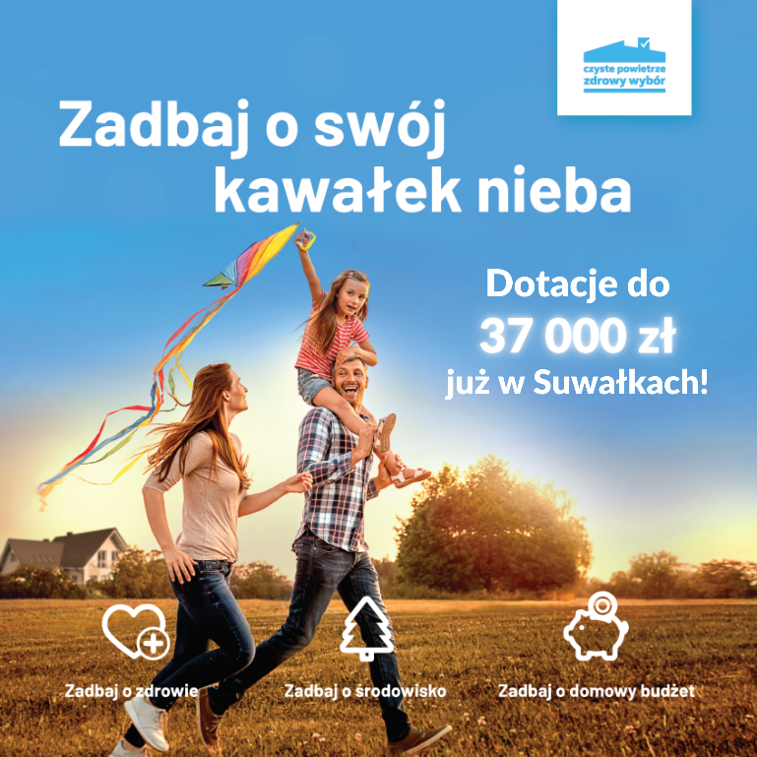
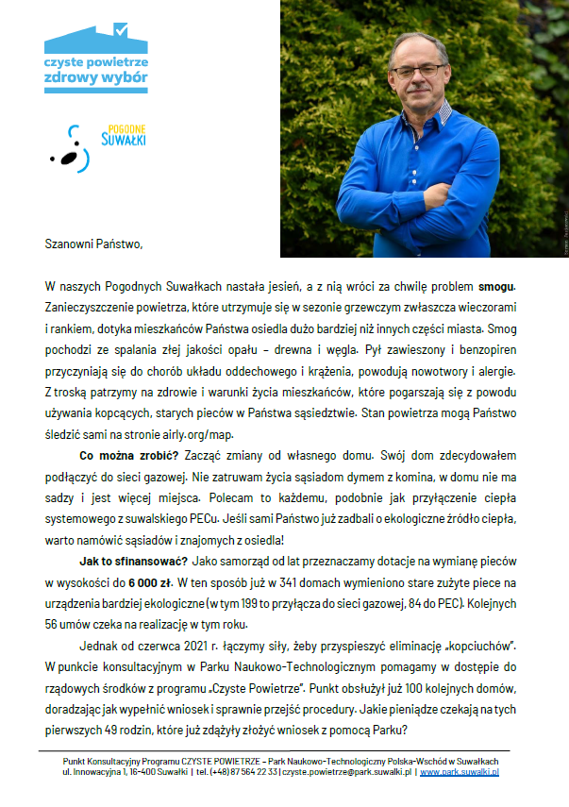
Do 843 domów (21% liczby domów jednorodzinnych ogółem) usytuowanych w południowej części miasta – według badań Parku najbardziej narażonej na smog drukowane materiały informacyjne wraz z listem przewodnim od Czesława Renkiewicza, Prezydenta Suwałk.

Odbyły się 3 spotkania informacyjne (po jednym na kwartał):
- W lipcu w Parku Naukowo-Technologicznym, z udziałem Prezydenta Suwałk (inauguracja Programu Czyste Powietrze)
- W październiku na festynie ekologicznym
- W grudniu w Parku Naukowo-Technologicznym
Prowadzono również informacyjną kampanię na Facebooku na stronie Parku wraz z udostępnieniem kluczowych postów na stronie miejskiej FB Pogodne Suwałki.

